寻找并下载如下卡牌的合适的特效：

1. 山牌：一共需要七张类似的插图，画面主体是山，下面一部分是江水，山的插画整体风格是土黄色的
2. 江牌：也是需要七张，画面主题是江水，可以有部分陆地与大山，提示词实例： high quality, flood, blue theme, crushing,hill, land,overwhelming
3. 政通人和：

大概就是一群民众其乐融融的生活，类似这样，建议人不要太多，因为模型画人挺丑的......，可以自由发挥

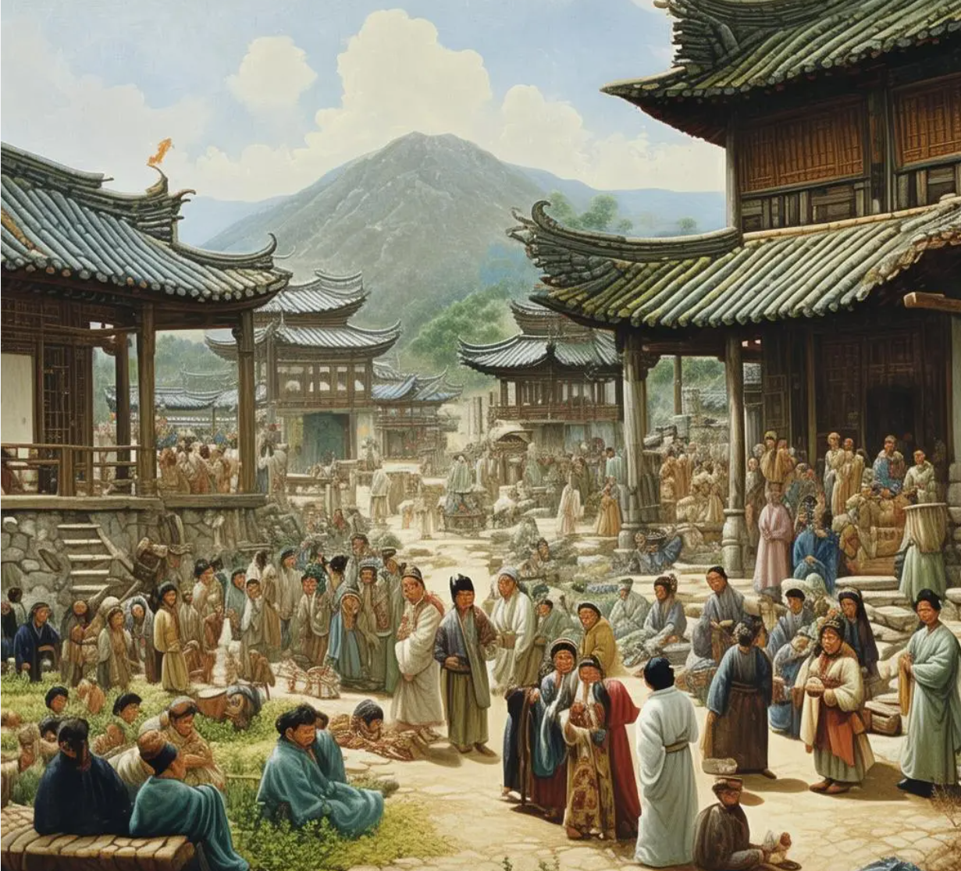

1. 水无常势|兵无常形：

就是表现水的灵动与蜿蜒|军队气势磅礴的插图，大概这样，可以自由发挥

